附件3:

根据四川省教育厅等相关部门规定，服兵役学员必须在“全国征兵网”上登记报名，在线填写并打印《应征入伍服兵役高等学校学生国家教育资助申请表Ⅱ》，后简称“《申请表Ⅱ》”。
一、程序界定
1、进行过“全国征兵网”兵役登记及报名的学员，可直接打印《应征入伍服兵役高等学校学生国家教育资助申请表Ⅱ》；
- 没有进行过兵役登记的学员，通过以下两种方式完成：
（1）全国征兵网补登记数据截止年为2006年，2006年以前入伍的学员，请手写《申请表Ⅱ》，详见文末填写样表；
（2）2006年以后（包括2006年）入伍的学员，应先向应征入伍所在地县（区）级征兵办公室申请“补报名校验码”，然后登陆“全国征兵网”完成补登记报名。
二、流程
以2006年以后（包括2006年）学员补登记为例，流程如下：
1、登陆全国征兵网（https://www.gfbzb.gov.cn/），选择左上角“兵役登记”；


2、点击下图红色框中“进行兵役登记”；
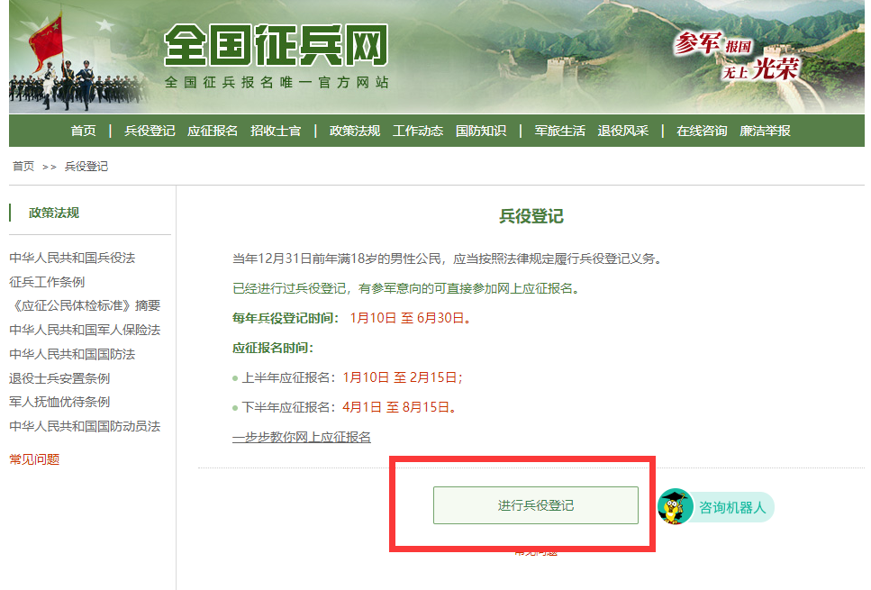
3、输入“学信网”账号和密码，点击“登录”；
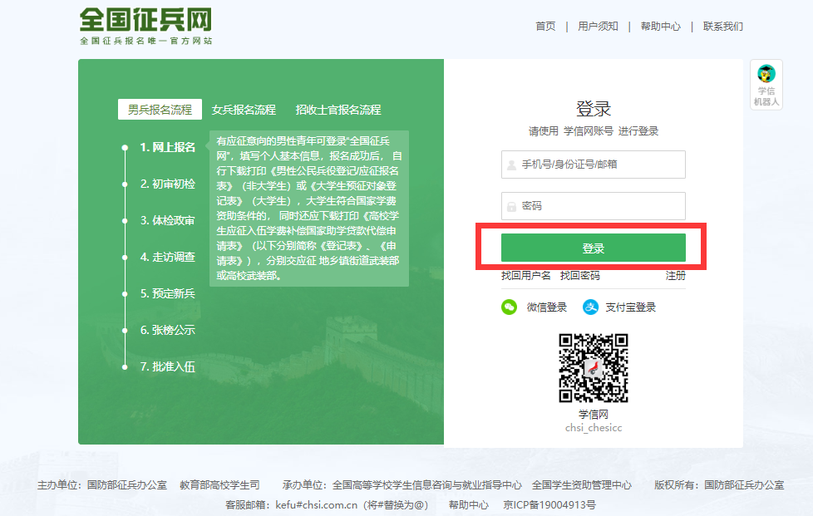
4、在左侧菜单中，点击“往年报名信息（往年报表打印）”；
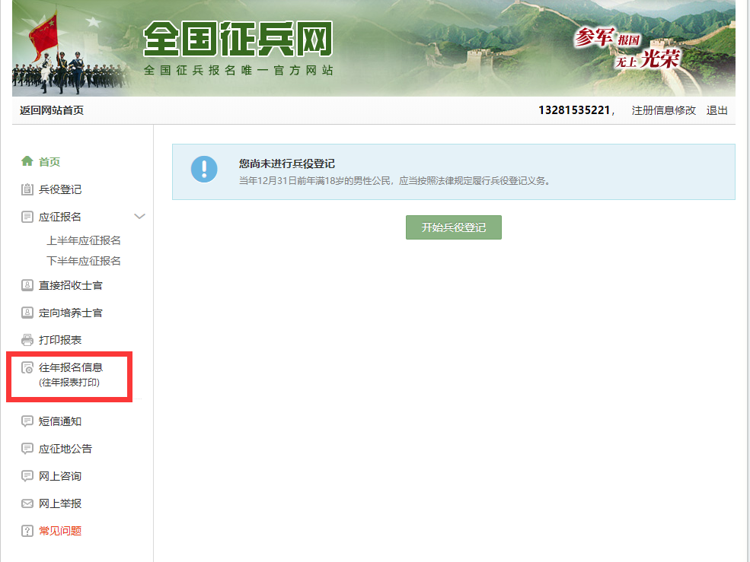

- 选择补报名年份（补报名最早年限为2006年入伍，其余学员手填申请表），点击“开始补报名”，开始录入应征信息；
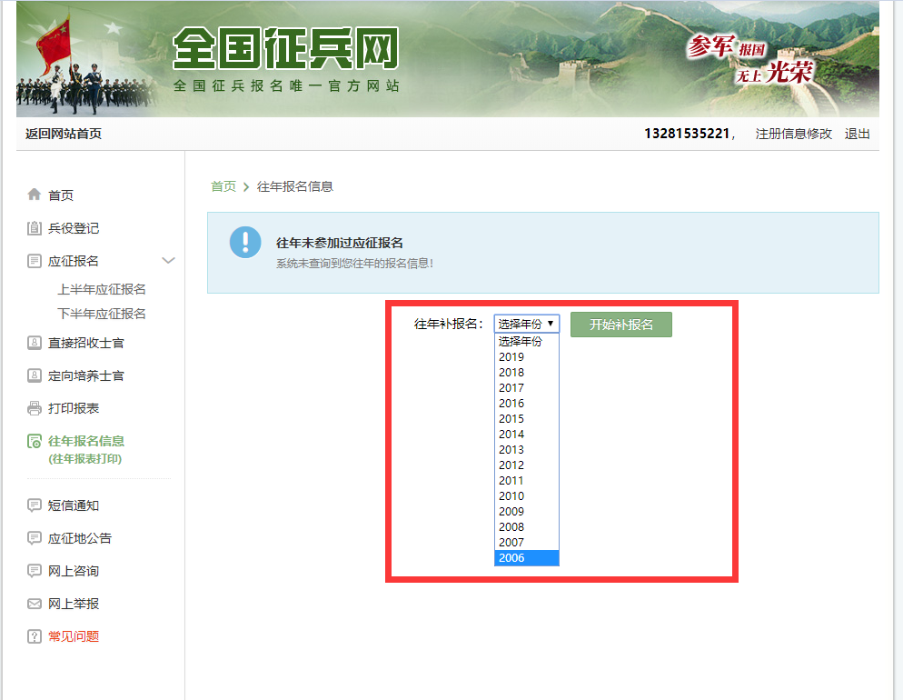
6、填写“补报名校验码”，根据自己实际情况填写“基本信息”、“学业信息”、“家庭信息”及“参军信息”，上传“近期一寸免冠照片”，信息填写参考如下；检查无误后点击“确定”；
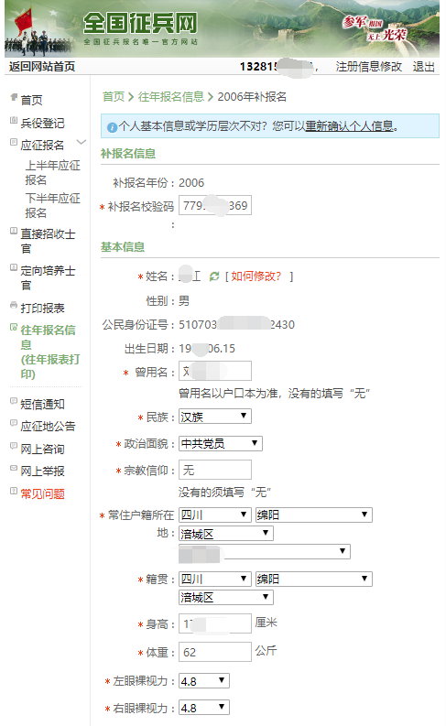
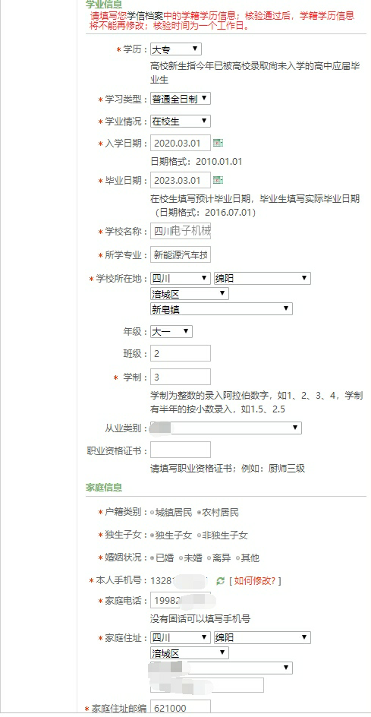
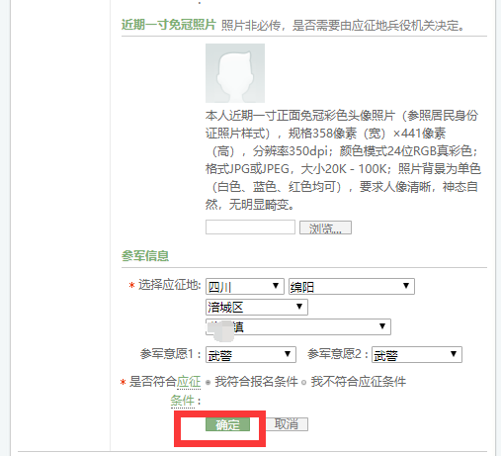
7、检查确认基本信息无误，点击“确认无误”进入下一步；检查确认学籍学历信息无误，点击“学籍学历信息无误”；
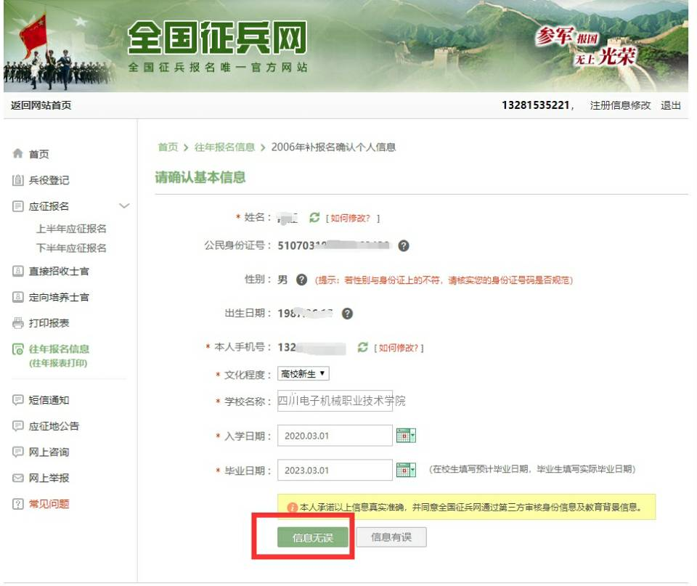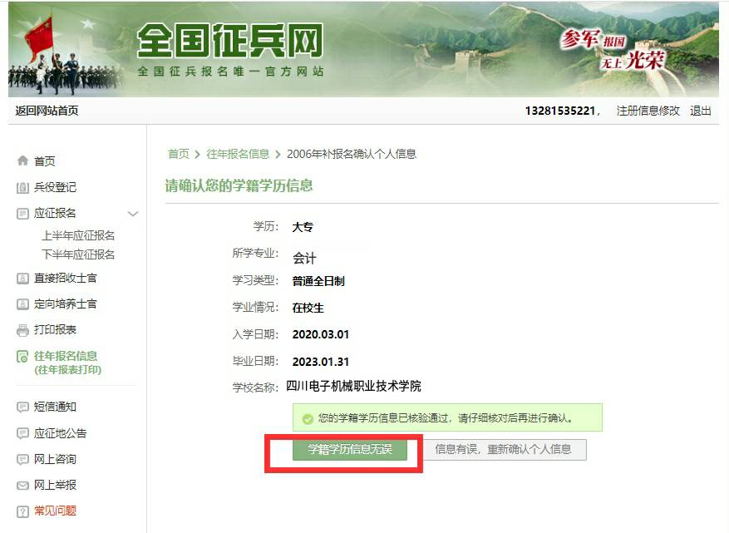
- 完成补报名信息填写，查看应征信息校验结果；
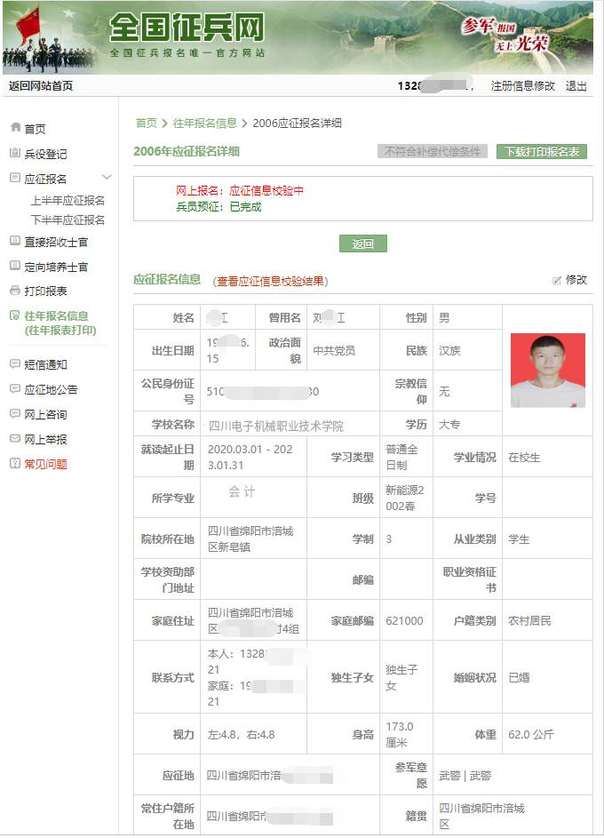

- 在左方菜单栏选中“往年报名信息（往年报表打印）”，点击下图中红色方框“打印报表”；
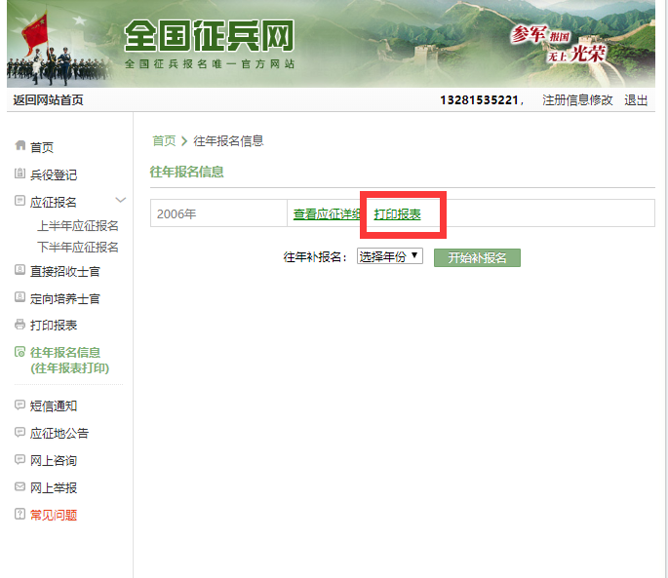10、选择下载《高校学生退役复学学费减免申请表》；
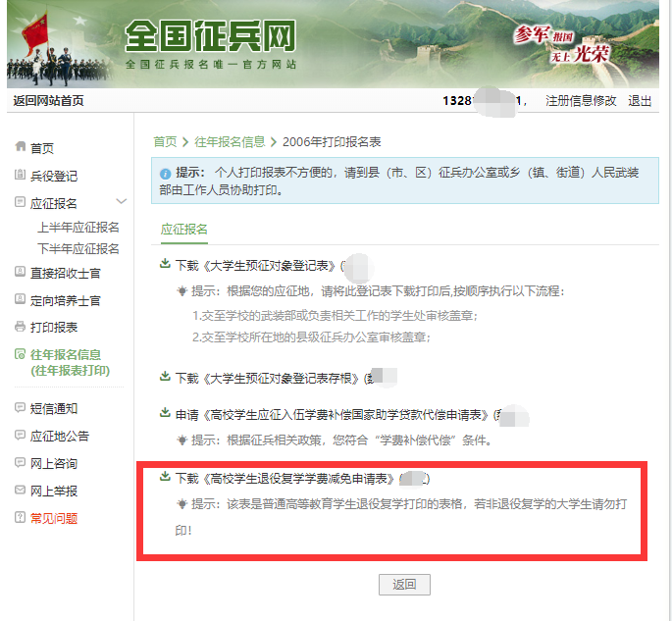

11、完善“院系”、“班级”、“学号”等信息，“申请类型”一栏凡为高职扩招退伍军人，全部勾选“退役入学”，检查确认点击“提交”；
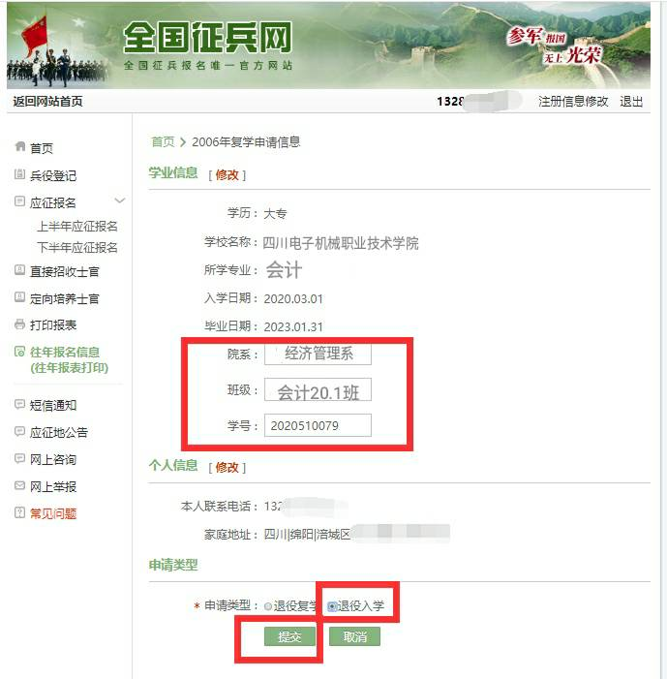
12、点击“下载表格”；
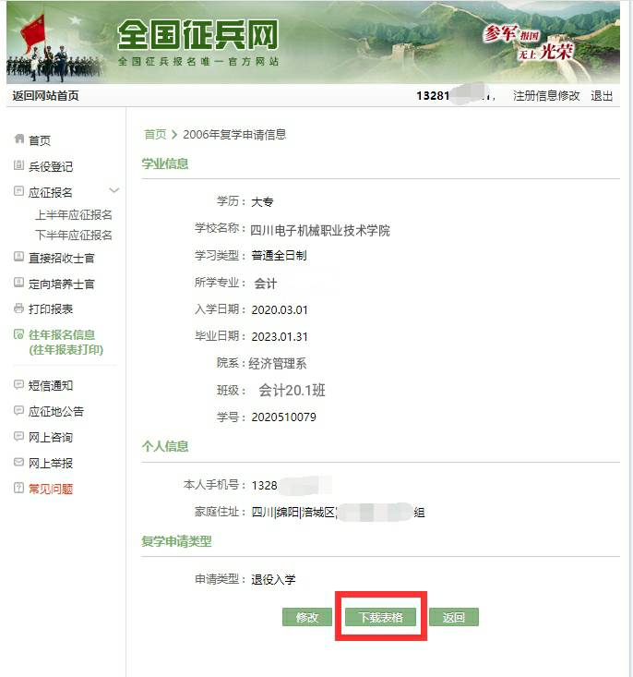13、下载PDF电子档并打印，预览如下：
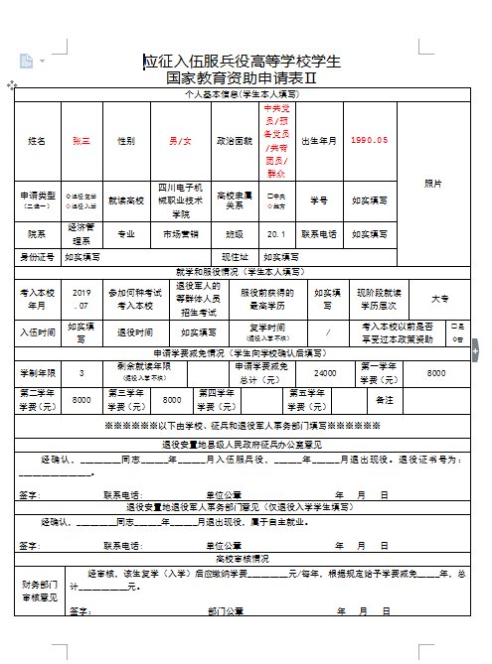
三、手写申请填写样表
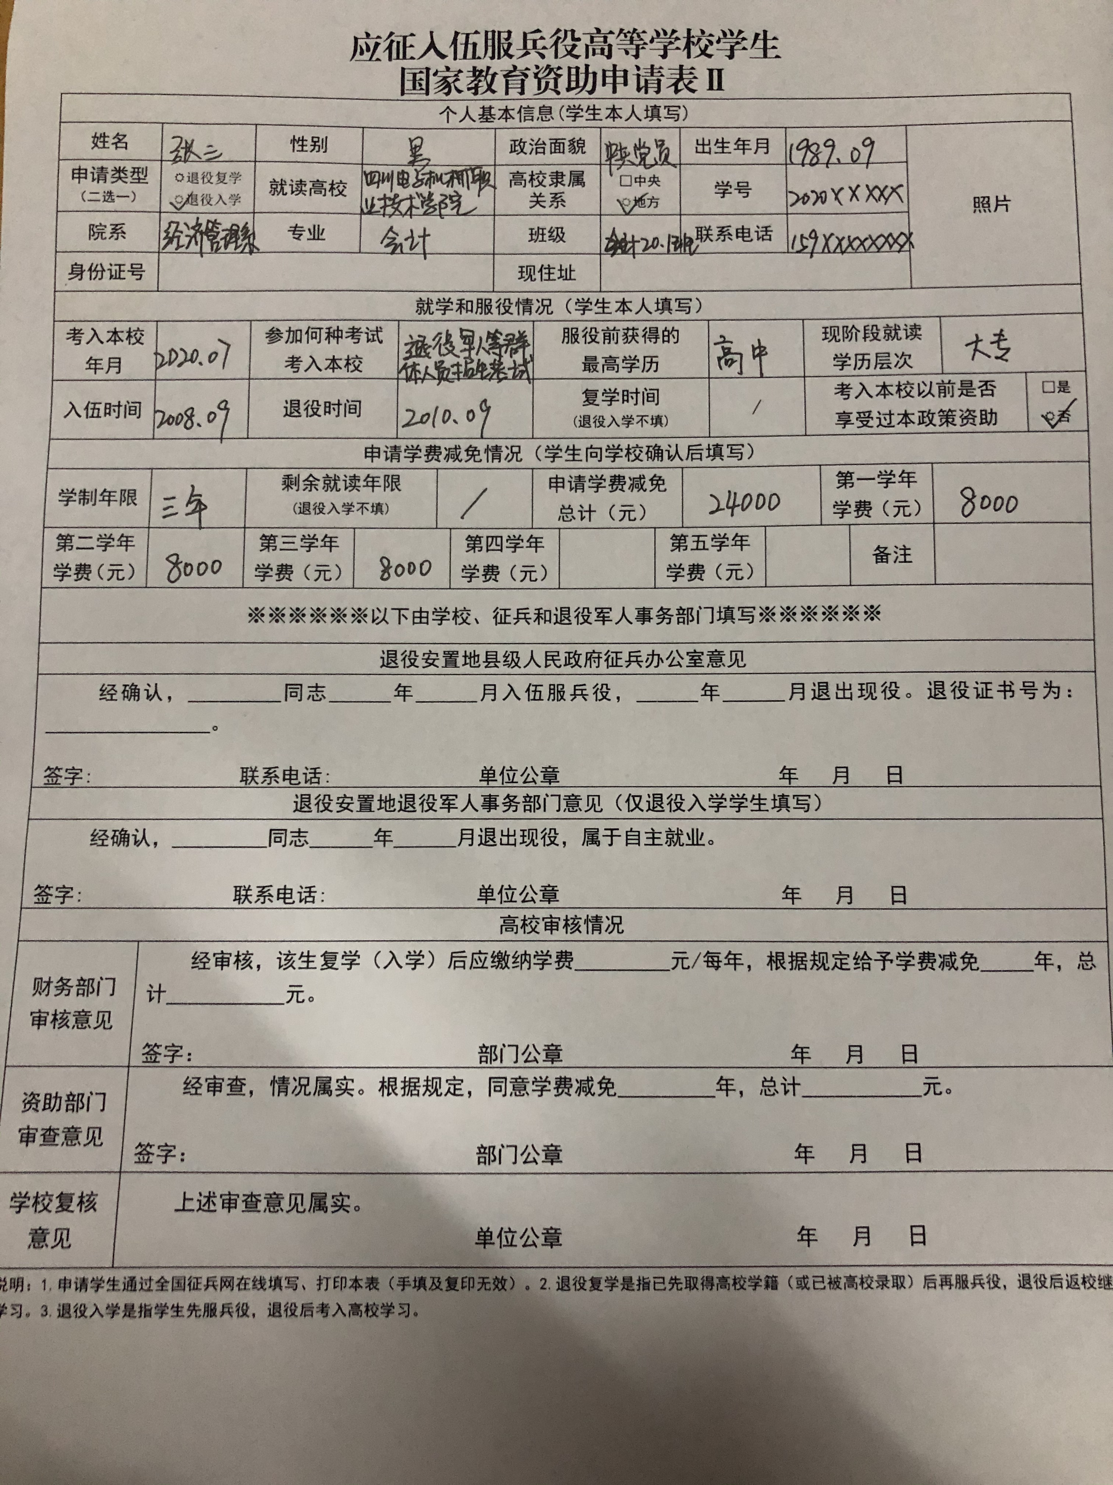
四、资料准备归纳
1、 “全国征兵网”在线填写并打印《应征入伍服兵役高等学校学生国家教育资助申请表Ⅱ》（一式两份）；
2、县级人民政府征兵办公室审核并盖章；
3、退役安置地退役军人事务部门审核并盖章；
4、申请者携《申请表Ⅱ》到学校财务处学费审核并盖章；
5、申请者携《申请表Ⅱ》到学校资助办公室资格审核并盖章；
6、学校审核盖章；
7、申请者将《申请表Ⅱ》原件（一式两份）、《义务兵退出现役证》复印件（一份）以及身份证复印件（正反面一份）交回学校资助中心。

